O Enigma do Congo:

O Mistério do Bastão de Ishango

Imagine viajar no tempo para 20 mil anos atrás, na região de Ishango, na fronteira entre a Uganda e a República Democrática do Congo. Lá, nas margens de um grande lago, um povo antigo criou algo que deixaria os cientistas modernos de boca aberta. Eles pegaram um osso de babuíno com um pedaço de quartzo (uma pedra muito dura) na ponta e fizeram 168 marcas organizadas em três colunas perfeitas.
Esse objeto é o Bastão de Ishango. Ele é considerado a primeira calculadora aritmética do mundo. Ele prova que, muito antes de existirem escolas como as nossas, os africanos já dominavam conceitos matemáticos que você estuda hoje no 6º ano!

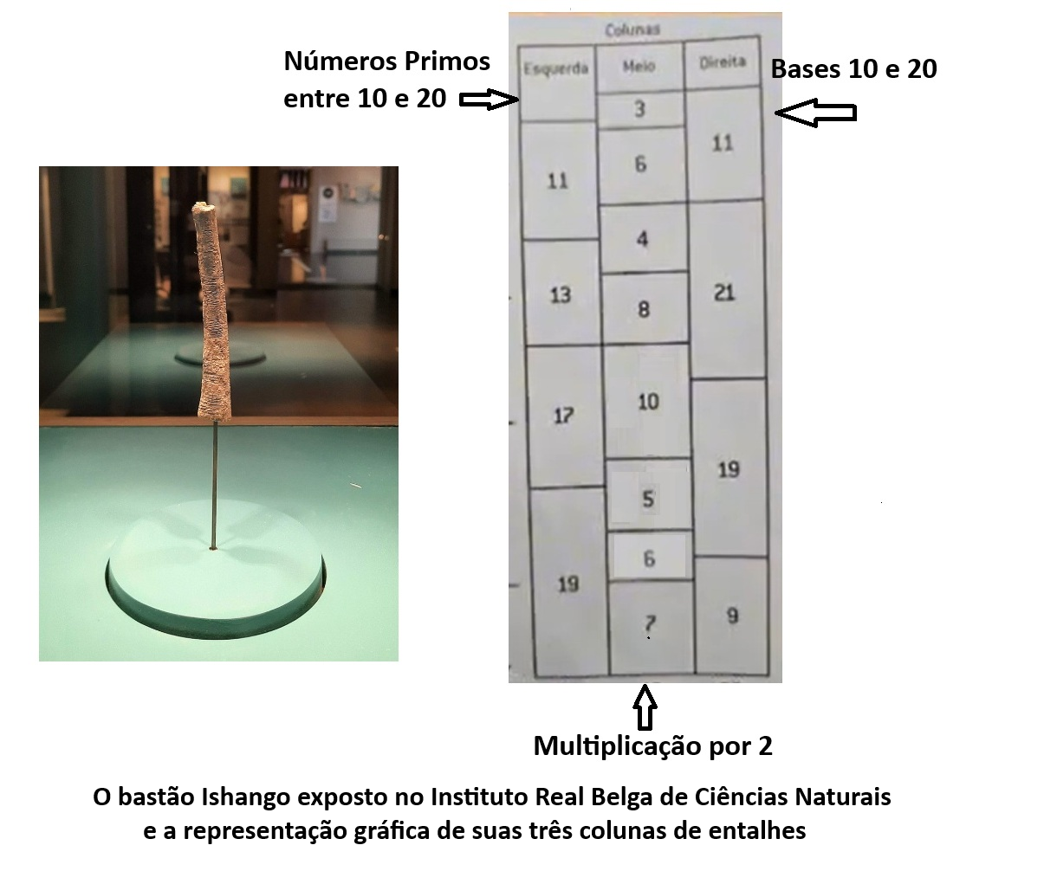
O que mais impressiona os arqueólogos é que as marcas não são aleatórias. Em uma das colunas, os números aparecem em pares que dobram: o 3 vira 6, o 4 vira 8, e o 5 vira 10. Isso significa que eles já praticavam a multiplicação por 2 há 200 séculos! Em outra coluna, aparecem os números 11, 13, 17 e 19. Sabe o que eles têm de especial? Eles são Números Primos (números que não podem ser divididos em partes iguais, a menos que seja por 1 ou por eles mesmos).
O Bastão de Ishango nos mostra que a matemática não é "coisa de europeu". Ele nos faz entender que a ciência é uma construção humana que começou no continente africano. Durante muito tempo, livros tentaram esconder isso, praticando o que chamamos de Epistemicídio (quando o conhecimento de um povo é apagado). O Bastão de Ishango é a nossa prova de que a inteligência não tem fronteiras.

💡 Para saber mais...
Este texto foi inspirado nas descobertas de arqueólogos e matemáticos como Jean de Heinzelin, que encontrou o bastão em 1960. Se quiser ver o "detetive" original em ação, pesquise por:
- O Bastão de Ishango no Museu de Ciências Naturais da Bélgica – Onde o osso original está guardado como um tesouro da humanidade.
- Matemática de Matriz Africana (Projeto A Cor da Cultura) – Para entender como esses cálculos ajudavam no comércio antigo.

ATIVIDADES DE SALA DE AULA

1. O Código de Ishango (Investigação)
Observe os números da coluna esquerda do bastão: 11, 13, 17 e 19. Tente dividir esses números por 2, por 3 ou por 4. O que acontece? Algum deles dá uma divisão exata ou sempre sobra um "resto"? O que isso nos diz sobre a escolha desses números por quem fez o bastão?

2. A Lógica da Duplicação
Os cientistas notaram que em uma coluna o número 3 vira 6 e o 4 vira 8.
- Qual é a operação matemática que está acontecendo aqui?
- Se essa pessoa continuasse o padrão, qual seria a próxima dupla de números depois do 5 vira 10?

3. Oficina de Marcadores (Desenho)
Imagine que você precisa registrar o número de alunos da sua fileira usando a "Regra de Ishango" (agrupamentos lógicos). Crie o seu próprio sistema de marcas (entalhes) para representar esse número, mas organize-os em colunas, assim como no osso original.

4. Combatendo o Epistemicídio
Vimos que Epistemicídio é o apagamento do conhecimento de um povo. Durante muito tempo, as pessoas disseram que os africanos antigos eram "primitivos".
Pergunta: Como a existência de números primos e multiplicação num osso de 20 mil anos pode nos ajudar a combater esse preconceito?
5. Localização Geográfica
O Bastão foi encontrado no Congo (África). Procure no mapa-múndi da sala esse país. Por que é importante sabermos o local exato onde a matemática "complexa" deu seus primeiros passos?

TAREFA DE CASA

Atividade 1: Registros de Família
Crie um sistema de marcas (como os entalhes de Ishango) para representar a idade de 3 pessoas da sua casa.
- Pessoa 1 ( ____ anos):
- Pessoa 2 ( ____ anos):
- Pessoa 3 ( ____ anos):

Atividade 2: O Desafio do Dobro
Se o dono do Bastão de Ishango quisesse continuar sua tabela de multiplicação (dobrar os valores), quais seriam os resultados de:
- O dobro de 12: __________
- O dobro de 15: __________
- O dobro de 20: __________

Atividade 3: Analisando o Instrumento
O Bastão de Ishango tem um pedaço de quartzo na ponta, o que sugere que ele também era usado para riscar ou escrever. Por que ter um registro físico (no osso) é mais seguro para um comerciante do que apenas guardar os números na cabeça?

Atividade 4: Combatendo o Epistemicídio
Imagine que você está escrevendo um post para uma rede social sobre a "Calculadora do Congo". Escreva uma frase curta que explique por que o Bastão de Ishango prova que a África é mestre na matemática há milênios.

Não se esqueça o que aprendemos: A história dos cálculos complexos começa no Congo, com marcas que desafiam o tempo e provam a nossa genialidade.

